**暨南大学本科实验报告专用纸**

课程名称 高级语言程序设计 成绩评定

实验项目名称 指导教师 张鑫源

实验项目编号 实验项目类型 实验地点

学生姓名 张景曦 学号 2019051098

学院 智科 系 专业 信息安全

实验时间 2020 年 3 月24日 午～ 4月 8 午 温度 ℃湿度

1. **实验目的**
2. **实验内容和要求**
3. **主要仪器设备**

**仪器：**计算机

**实验环境：vs**

1. **源程序**

写出程序的源程序

1. **实验步骤与调试**

主要是写出对源程序的语法错误以及逻辑错误的进行发现、修正以及调试的步骤。

1. **实验结果与分析**

写出最终逻辑正确的程序在各种实验数据下的实验结果以及进行简单的结果分析。

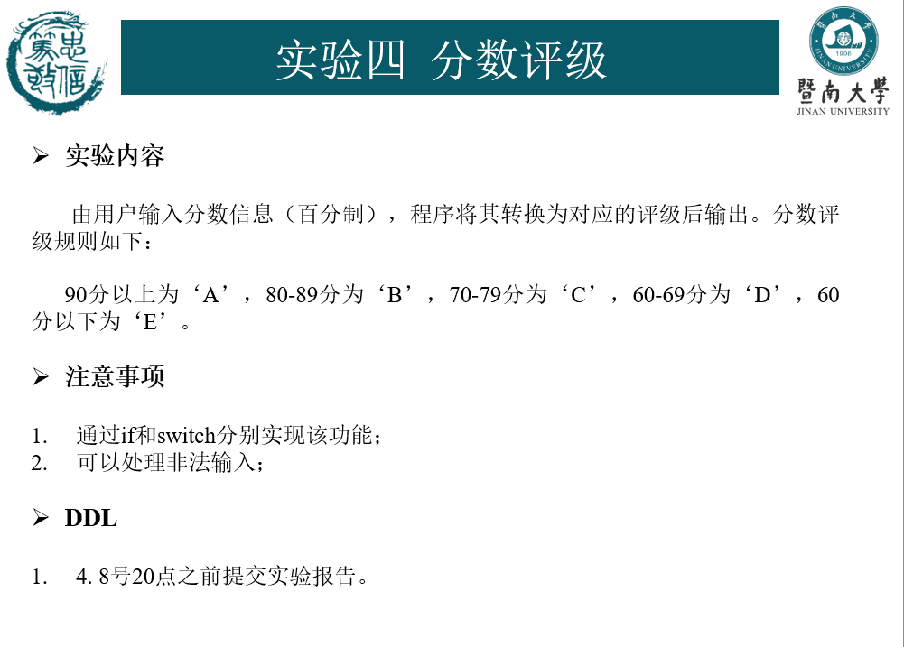

源代码：（if）

#include<stdio.h>

int main()

{

int score;

scanf("%d", &score);

if (score <= 100 && score >= 90)

{

printf("'A'");

}

else if (score <= 89 && score >= 80)

{

printf("'B'");

}

else if (score <= 79 && score >= 70)

{

printf("'C'");

}

else if (score <= 69 && score >= 60)

{

printf("'D'");

}

else if (score < 60 && score >= 0)

{

printf("'E'");

}

else

{

printf("You are wrong!");

}

return 0;

}

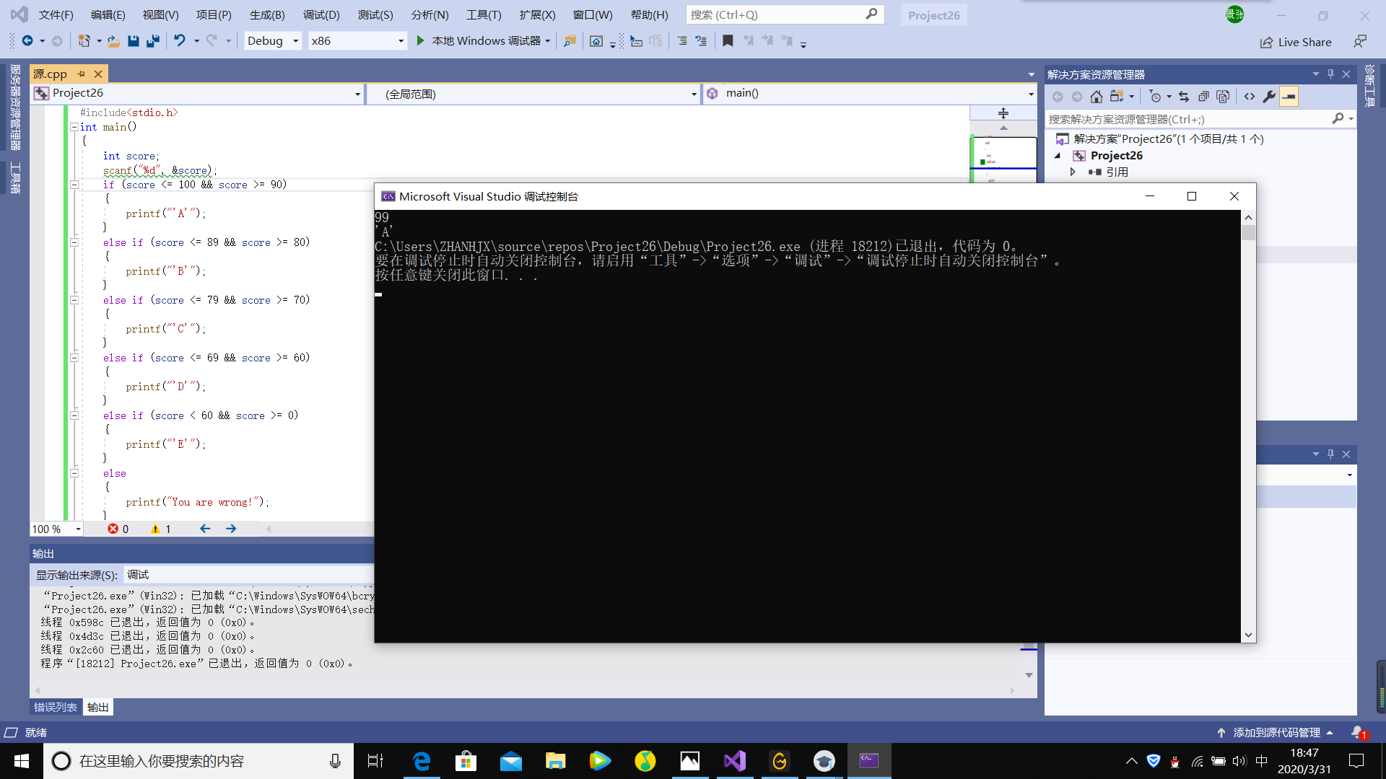

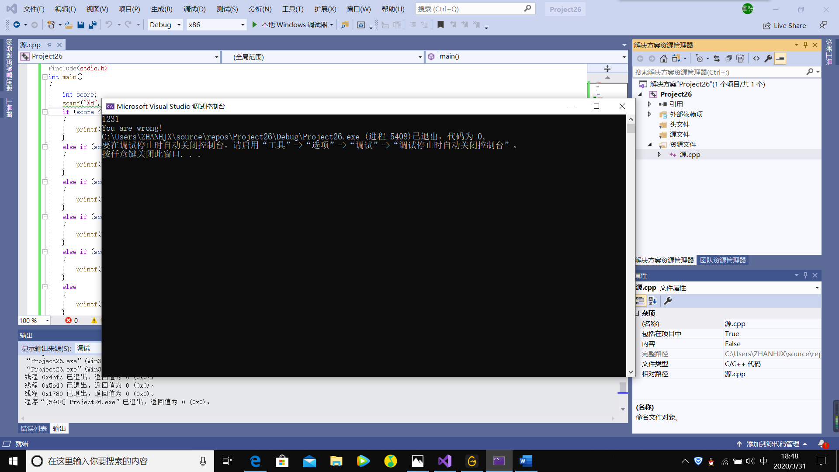

源代码：（switch）

#include<stdio.h>

int main()

{

int score;

scanf("%d", &score);

score = score / 10;

switch (score)

{

case 10:

case 9:

printf("'A'");

break;

case 8:

printf("'B'");

break;

case 7:

printf("'C'");

break;

case 6:

printf("'D'");

break;

case 5:

case 4:

case 3:

case 2:

case 1:

case 0:

printf("'E'");

break;

default:

printf("You are wrong!");

break;

}

return 0;

}

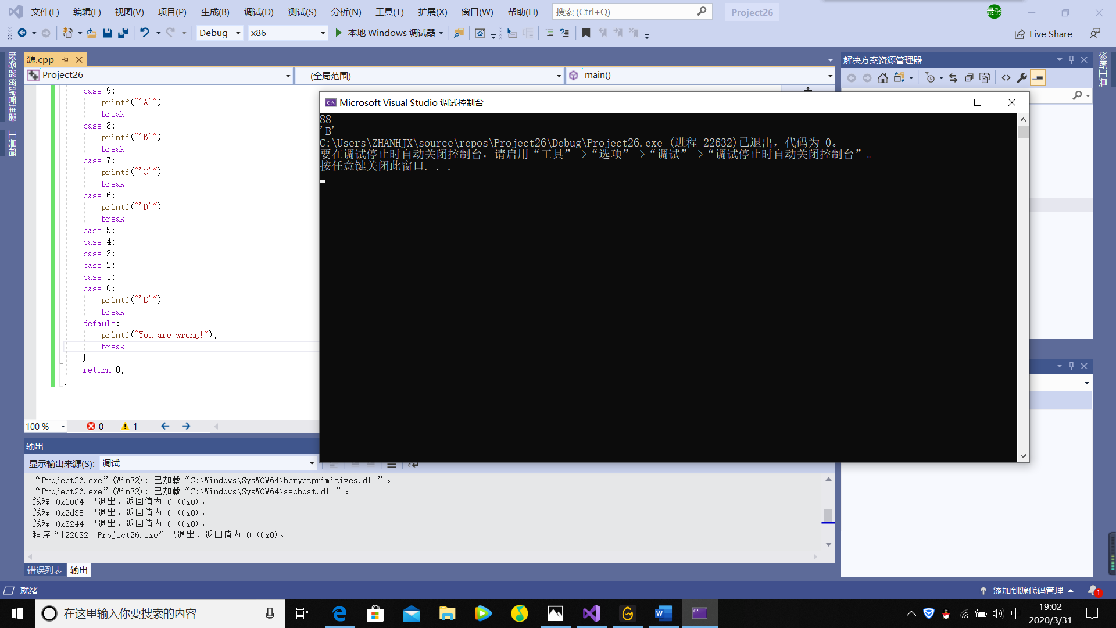

但似乎遇到了一点小问题没法解决：

当输入-1至-9时输出为E

